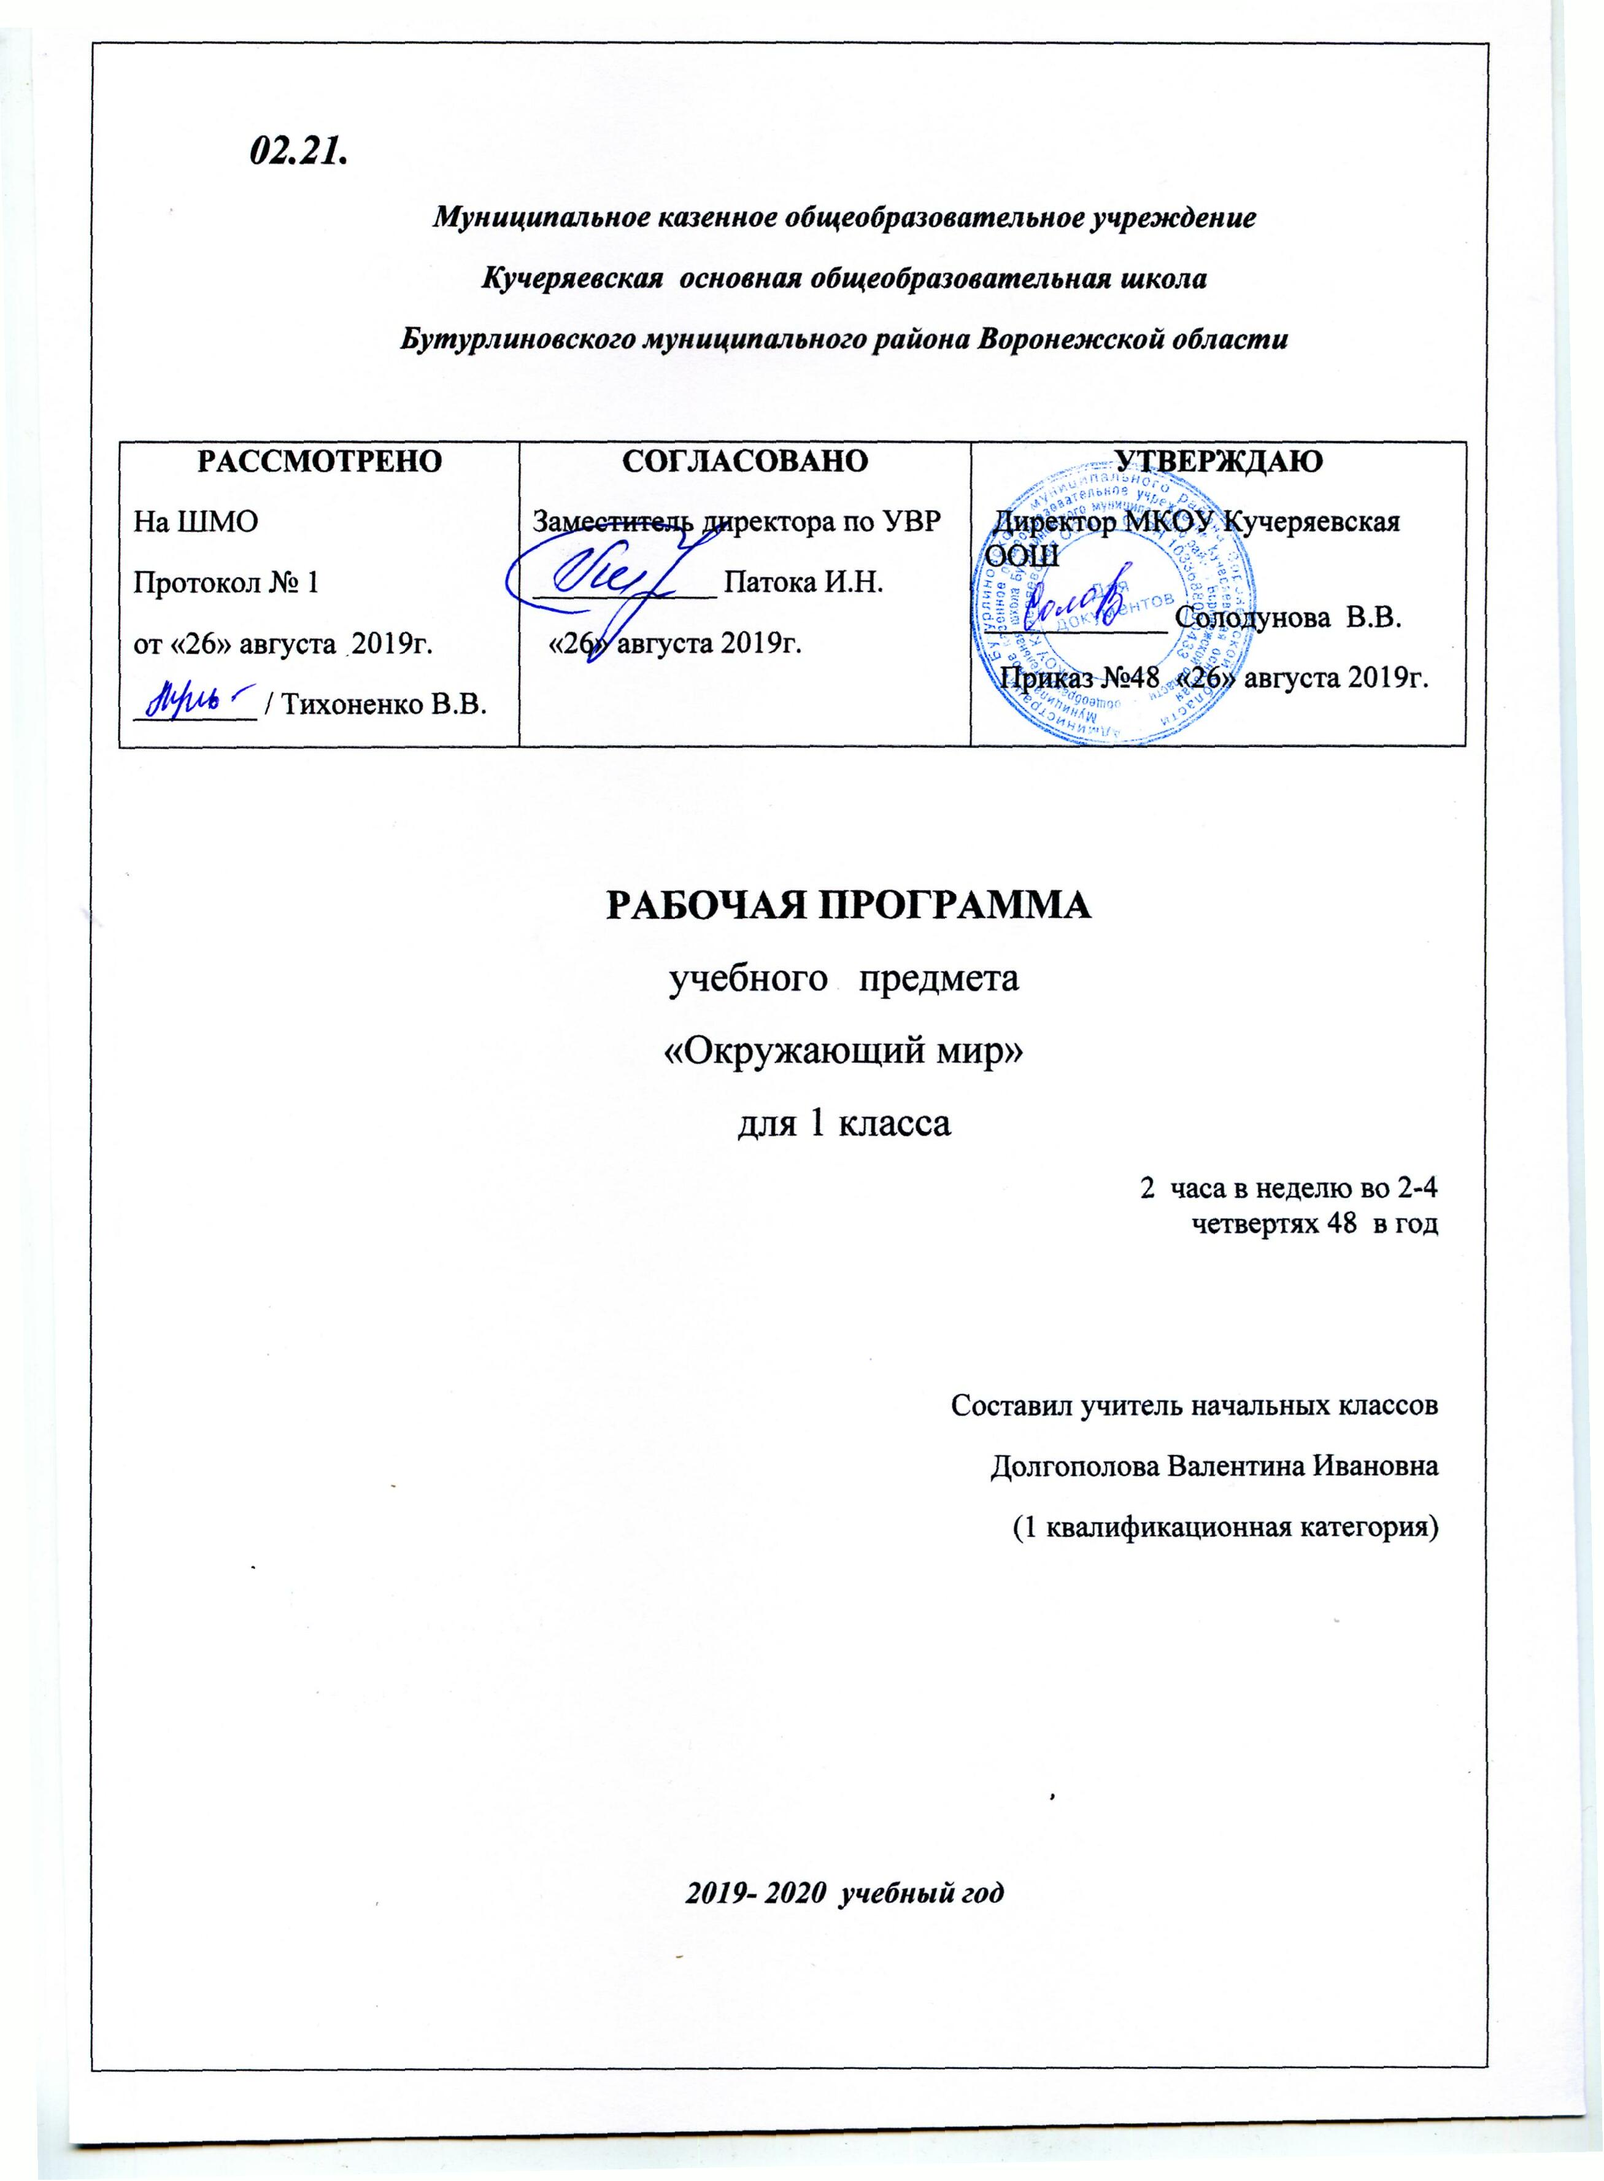
ПОЯСНИТЕЛЬНАЯ ЗАПИСКА

Программа разработана на основе Федерального государственного образовательного стандарта начального общего образования, Концепции духовно-нравственного развития и воспитания личности гражданина России, планируемых результатов начального общего образования, Примерной образовательной программы начального общего образования, авторской программы Плешаков А.А.. УМК «Школа России» Москва «Просвещение» 2011

Изучение предмета «Окружающий мир» в 1 классе направлено на достижение следующих целей:
- формирование целостной картины мира и осознание места в нём человека на основе единства рационально-научного познания и эмоционально-ценностного осмысления ребёнком личного опыта общения с людьми и природой;
- духовно-нравственное развитие и воспитание личности гражданина России в условиях культурного и конфессионального многообразия российского общества.
Основными задачами являются:
- формирование уважительного отношения к семье, населённому пункту, региону, в котором проживают дети, к России, её природе и культуре, истории и современной жизни;
- осознание ребёнком ценности, целостности и многообразия окружающего мира, своего места в нём;
- формирование модели безопасного поведения в условиях повседневной жизни и в различных опасных и чрезвычайных ситуациях;
- формирование психологической культуры и компетенции для обеспечения эффективного и безопасного взаимодействия в социуме.

Учебно-методический комплект:
1. А.А. Плешаков, «Окружающий мир» Учебник для общеобразовательных учреждений 1 класс: В 2 ч. - М.: Просвещение, 2011.
2. А.А. Плешаков» Окружающий мир» класс. Рабочая тетрадь. Пособие для учащихся общеобразовательных учреждений в 2 ч. - М.: Просвещение, 2017.
Место учебного предмета в учебном плане
В федеральном базисном учебном плане на изучение окружающего мира отводится 2 часа в неделю, начиная со II четверти. В I четверти по новому базисному учебному плану окружающий мир не проводится. Всего на изучение программного материала отводится 48 часов (24 недели).

ПЛАНИРУЕМЫЕ РЕЗУЛЬТАТЫ ОСВОЕНИЯ УЧЕБНОГО ПРЕДМЕТА

Личностными результатами изучения предмета «Окружающий мир» в 1-м классе является формирование следующих умений:
Оценивать жизненные ситуации (поступки людей) с точки зрения общепринятых норм и ценностей: в предложенных ситуациях отмечать конкретные поступки, которые можно оценить как хорошие или плохие.
Объяснять с позиции общечеловеческих нравственных ценностей, почему конкретные поступки можно оценить как хорошие или плохие.
Самостоятельно определять и высказывать самые простые общие для всех людей правила поведения (основы общечеловеческих нравственных ценностей).
В предложенных ситуациях, опираясь на общие для всех простые правила поведения, делать выбор, какой поступок совершить.

Метапредметными результатами изучения предмета «Окружающий мир» в 1-м классе является формирование следующих универсальных учебных действий (УУД).
Регулятивные УУД:
Определять и формулировать цель деятельности на уроке с помощью учителя.
Проговаривать последовательность действий на уроке.
Учиться высказывать своё предположение (версию) на основе работы с иллюстрацией учебника.
Учиться работать по предложенному учителем плану.
Средством формирования этих действий служит технология проблемного диалога на этапе изучения нового материала.
Учиться отличать верно выполненное задание от неверного.
Учиться совместно с учителем и другими учениками давать эмоциональную оценку деятельности класса на уроке.
Познавательные УУД:
Ориентироваться в своей системе знаний: отличать новое от уже известного с помощью учителя.
Делать предварительный отбор источников информации: ориентироваться в учебнике (на развороте, в оглавлении, в словаре).
Добывать новые знания: находить ответы на вопросы, используя учебник, свой жизненный опыт и информацию, полученную на уроке.
Перерабатывать полученную информацию: делать выводы в результате совместной работы всего класса.
Перерабатывать полученную информацию: сравнивать и группировать предметы и их образы.
Преобразовывать информацию из одной формы в другую: подробно пересказывать небольшие тексты, называть их тему.

Коммуникативные УУД:
Донести свою позицию до других: оформлять свою мысль в устной и письменной речи (на уровне предложения или небольшого текста).
Слушать и понимать речь других.
Выразительно читать и пересказывать текст.
Совместно договариваться о правилах общения и поведения в школе и следовать им.
Учиться выполнять различные роли в группе (лидера, исполнителя, критика).
Предметными результатами изучения предмета «Окружающий мир» в 1-м классе является сформированность следующих умений:
-называть окружающие предметы и их взаимосвязи;
-объяснять, как люди помогают друг другу жить;
-называть живые и неживые природные богатства и их роль в жизни человека;
-называть основные особенности каждого времени года.
-оценивать правильность поведения людей в природе;
-оценивать правильность поведения в быту (правила общения, правила ОБЖ, уличного движения).

СОДЕРЖАНИЕ УЧЕБНОГО ПРЕДМЕТА

Введение (1 ч.)

Задавайте вопросы!

Знакомство с учебником и учебными пособиями (рабочей тетрадью, сборником тестов, атласом-определителем «От земли до неба», книгами для чтения «Зелёные страницы»). Знакомство с постоянными персонажами учебника — Муравьем Вопросиком и Мудрой Черепахой

Раздел «Что и кто?» (13ч)

Знакомство с целями и задачами раздела. Родина — эта наша страна Россия и наша малая родина. Первоначальные сведения о народах России, её столице, о своей малой родине. Многонациональный характер населения России; Представления об этническом типе лица и национальном костюме. Национальные праздники народов России. Основные традиционные религии. Единство народов России Москва — столица России. Достопримечательности
Москвы: Кремль, Красная площадь, собор Василия Блаженного, метро, зоопарк и т. д. Жизнь москвичей —наших сверстников
Подготовка к выполнению проекта: знакомство с материалами учебника, распределение заданий, обсуждение способов и сроков работы
Дневное и ночное небо. Солнце и его форма. Звёзды и созвездия. Созвездие Большой Медведицы Камни как природные объекты, разнообразие их признаков (форма, цвет, сравнительные размеры). Представление о значении камней в жизни людей. Распознавание камней
Части растения (корень, стебель, листья, цветок, плод, семя). Представление о соцветиях
Наиболее распространённые комнатные растения. Зависимость внешнего вида растений от природных условий их родины. Распознавание комнатных растений в классе. Наиболее распространённые растения цветника (космея, гладиолус, бархатцы, астра, петуния, календула), цветущие осенью. Распознавание растений цветника
Деревья возле школы. Листья деревьев, разнообразие их формы и осенней окраски. Распознавание деревьев по листьям. Лиственные и хвойные деревья. Ель и сосна — хвойные деревья. Хвоинки — видоизменённые листья. Распознавание хвойных деревьев
Насекомые как группа животных. Главный признак насекомых — шесть ног. Разнообразие насекомых Рыбы — водные животные, тело которых (у большинства) покрыто чешуёй. Морские и речные рыбы
Знакомство с птицами как одной из групп животных. Перья — главный признак птиц. Первоначальное знакомство со строением пера птицы Внешнее строение и разнообразие зверей. Основные признаки зверей: шерсть, выкармливание детёнышей молоком. Связь строения тела зверя с его образом жизни
Систематизация представлений детей о предметах домашнего обихода. Группировка предметов по их назначению. Знакомство с компьютером, его назначением и составными частями. Роль компьютера в современной жизни. Правила безопасного обращения с ним
Элементарные правила дорожного движения. Первоначальное знакомство с потенциально опасными окружающими предметами и транспортом.
Первоначальные сведения о форме Земли и её движении вокруг Солнца и своей оси. Глобус — модель Земли
Презентация проекта «Моя малая родина».Проверка знаний и умений. Представление результатов проектной деятельности. Формирование адекватной оценки своих достижений.

Раздел «Как, откуда и куда?» (8 ч)

Знакомство с целями и задачами раздела. Семья — это самые близкие люди. Что объединяет членов семьи. Имена, отчества и фамилии членов семьи. Жизнь семьи. Подготовка к выполнению проекта «Моя семья»: знакомство с материалами учебника, распределение заданий, обсуждение способов и сроков работы
Значение воды в доме. Путь воды от природных источников до жилища людей. Значение очистных сооружений для предотвращения загрязнения природных вод. Опасность использования загрязнённой воды. Очистка загрязнённой воды. Значение электроприборов в жизни современного человека. Разнообразие бытовых электроприборов. Способы выработки электричества и доставки его потребителям.
Правила безопасности при использовании электричества и электроприборов. Современные энергосберегающие бытовые приборы.
Разнообразие почтовых отправлений и средств доставки корреспонденции. Значение почтовой связи для общества. Знакомство с работой почты. Современные средства коммуникации.
Расширение и уточнение представлений детей о реках и морях, о движении воды от истока реки до моря, о пресной и морской воде. Снег и лёд. Исследование свойств снега и льда.
Растение как живой организм. Представление о жизненном цикле растения. Условия, необходимые для жизни растений. Уход за комнатными растениями. Животные как живые организмы. Представление о жизненном цикле животных. Условия, необходимые для жизни животных. Уход за животными живого уголка.
Птицы, зимующие в наших краях, их питание зимой. Важность заботы о зимующих птицах. Устройство кормушек и виды корма. Правила подкормки птиц.
Источники мусора в быту. Необходимость соблюдения чистоты в доме, городе, природном окружении. Раздельный сбор мусора Источники загрязнения нашей планеты и способы защиты её от загрязнений. Распространение загрязнений в окружающей среде.
Проверка знаний и умений. Представление результатов проектной деятельности. Формирование адекватной оценки своих достижений.

Раздел «Где и когда?» (7 ч)

Знакомство с целями и задачами раздела. Условия интересной и успешной учебы: хорошее оснащение классного помещения, дружный коллектив класса, взаимопомощь одноклассников, доверительные отношения с учителем. Обращение к учителю Подготовка к выполнению проекта: знакомство с материалами учебника, распределение заданий, обсуждение способов и сроков работы.
Время и его течение. Прошлое, настоящее и будущее. Последовательность дней недели. Последовательность смены времён года и месяцев в нём. Названия осенних, зимних, весенних и летних месяцев. Зависимость природных явлений от смены времён года.
Холодные районы Земли: Северный Ледовитый океан и Антарктида. Животный мир холодных районов. Жаркие районы Земли: саванна и тропический лес. Животный мир жарких районов.
Зимующие и перелётные птицы. Места зимовок перелётных птиц. Исследование учёными маршрутов перелёта птиц. Причины, заставляющие птиц улетать на зиму.
История появления одежды и развития моды. Зависимость типа одежды от погодных условий, национальных традиций и её назначения (деловая, спортивная, рабочая, домашняя, праздничная, военная). История появления и усовершенствования велосипеда. устройство велосипеда, разнообразие современных моделей (прогулочный, гоночный, тандем, детский трёхколёсный). Правила дорожного движения и безопасности при езде на велосипеде.
Отличие жизни взрослого человека от жизни ребёнка. Необходимость выбора профессии, целевых установок на будущее. Ответственность человека за состояние окружающего мира.
Проверка знаний и умений. Представление результатов проектной деятельности. Формирование адекватной оценки своих достижений.
Раздел «Почему и зачем?» (19ч)

Знакомство с целями и задачами раздела. Солнце — ближайшая к Земле звезда. Форма, цвет, сравнительные размеры звёзд. Созвездие Льва. Луна — спутник Земли, её особенности. Изменение внешнего вида Луны и его причины. Способы изучения Луны.
Причины возникновения дождя и ветра. Их значение для человека, растений и животных.
Разнообразие звуков в окружающем мире. Причина возникновения и способ распространения звуков. Необходимость беречь уши.
Радуга — украшение окружающего мира. Цвета радуги. Причины возникновения радуги.
Взаимоотношения человека и его домашних питомцев (кошек и собак). Предметы ух ода за домашними животными. Особенности ухода за кошкой и собакой.
Подготовка к выполнению проекта: знакомство с материалами учебника, распределение заданий, обсуждение способов и сроков работы.
Разнообразие цветов и бабочек. Взаимосвязь цветов и бабочек. Необходимость сохранения природного окружения человека.
Правила поведения на лугу. Необходимость соблюдения тишины в лесу Звуки леса, их разнообразие и красота.
Значение сна в жизни человека. Правила подготовки ко сну. Как спят животные. Работа человека в ночную смену.
Овощи и фрукты, их разнообразие и значение в питании человека. Витамины. Важнейшие правила гигиены, необходимость их соблюдения. Освоение приёмов чистки зубов и мытья рук.
Почта, телеграф, телефон — средства связи. Радио, телевидение, пресса (газеты и журналы) — средства массовой информации. Интернет.
Автомобили — наземный транспорт, их разнообразие и назначение. Знакомство с устройством автомобиля. Электромобиль — автомобиль будущего.
Поезда — наземный и подземный транспорт. Виды поездов в зависимости от назначения. Устройство железной дороги. Представление о развитии железнодорожного транспорта
Корабли (суда) — водный транспорт. Виды кораблей в зависимости от назначения (пассажирские, грузовые, рыболовные, исследовательские суда, военные корабли). Устройство корабля.
Самолёты — воздушный транспорт. Виды самолётов в зависимости от их назначения (пассажирские, грузовые, военные, спортивные). Устройство самолёта.
Правила безопасности в автомобиле и в поезде.
Правила безопасности на корабле и в самолете. Спасательные средства на корабле и в самолете.
Систематизация сведений о космосе, полученных в течение года. Освоение человеком космоса: цели полётов в космос, Ю.А. Гагарин — первый космонавт Земли, искусственные спутники Земли, космические научные станции.
Первоначальное представление об экологии. Взаимосвязи между человеком и природой. День Земли.
Проверка знаний и умений. Представление результатов проектной деятельности. Формирование адекватной оценки своих достижений.

ТЕМАТИЧЕСКОЕ ПЛАНИРОВАНИЕ

№ п/п | Раздел, тема раздела | Количество часов
1 | Введение | 1
2 | «Что и кто?» | 13
3 | «Как, откуда и куда?» | 8
4 | «Где и когда?» | 7
5 | «Почему и зачем?» | 19
 | Итого | 48

КАЛЕНДАРНО-ТЕМАТИЧЕСКОЕ ПЛАНИРОВАНИЕ
№ п/п | Тема урока | Кол-во часов | Дата
 |  |  | план | факт
Введение(1час)
1 | Задавайте вопросы. | 1 | 08.11.
Что и кто?(13часов)
2 | Что такое Родина?  Что мы знаем о народах России? | 1 | 10.11.
3 | Что мы знаем о Москве? | 1 | 15.11.
4 | Проект «Моя малая родина» | 1 | 17.11.
5 | Что у нас над головой? Что у нас под ногами? | 1 | 22.11.
6 | Что общего у разных растений? | 1 | 24.11.
7 | Что растет на подоконнике? Что растет на клумбе? | 1 | 29.11.
8 | Что это за листья? Что такое хвоинки? | 1 | 01.12.
9 | Кто такие насекомые? Кто такие рыбы? | 1 | 06.12.
10 | Кто такие птицы? Кто такие звери? | 1 | 08.12.
11 | Что окружает нас дома? Что умеет компьютер? | 1 | 13.12.
12 | Что вокруг нас может быть опасным? | 1 | 15.12.
13 | На что похожа наша планета? | 1 | 20.12.
14 | Проверим себя и оценим свои достижения по разделу «Что и кто?»  Презентация проекта «Моя малая Родина» | 1 | 22.12.
«Как, откуда и куда?»(8часов)
15 | Как живет семья? Проект «Моя семья» | 1 | 27.12.
16 | Откуда в наш дом приходит вода и куда она уходит?  Откуда в наш дом приходит электричество? | 1 | 29.12.
17 | Как путешествует письмо. | 1 | 12.01.
18 | Куда текут реки? Откуда берутся снег и лед? | 1 | 17.01.
19 | Как живут растения? Как живут животные? | 1 | 19.01.
20 | Как зимой помочь птицам? | 1 | 24.01.
21 | Откуда берется и куда девается мусор?  Откуда в снежках грязь. | 1 | 26.01.
22 | Проверим себя и оценим свои достижения по разделу «Как, откуда и куда?»  Презентация проекта «Моя семья» | 1 | 31.01.
Где и когда?(7часов)
23 | Когда учиться интересно? Проект «Мой класс и моя школа» | 1 | 02.02.
24 | Когда придет суббота? Когда наступит лето? | 1 | 07.02.
25 | Где живут белые медведи? Где живут слоны? | 1 | 09.02.
26 | Где зимуют птицы? | 1 | 14.02.
27 | Когда появилась одежда?  Когда изобрели велосипед? | 1 | 16.02.
28 | Когда мы станем взрослыми? | 1 | 28.02.
29 | Проверим себя и оценим свои достижения по разделу «Где и когда?» Презентация проекта «Мой класс и моя школа» | 1 | 02.03.
«Почему и зачем?»(19часов)
30 | Почему Солнце светит днем, а звезды - ночью?  Почему Луна бывает разной? | 1 | 07.03.
31 | Почему идет дождь и дует ветер? | 1 | 14.03.
32 | Почему звенит звонок? | 1 | 16.03.
33 | Почему радуга разноцветная? | 1 | 21.03.
34 | Почему мы любим кошек и собак? | 1 | 23.03.
35 | Проект «Наши домашние питомцы» | 1 | 04.04.
36 | Почему мы не будем рвать цветы и ловить бабочек? | 1 | 06.04.
37 | Почему в лесу мы будем соблюдать тишину? | 1 | 11.04.
38 | Зачем мы спим ночью? | 1 | 13.04.
39 | Почему нужно есть много овощей и фруктов?  Почему нужно чистить зубы и мыть руки? | 1 | 18.04.
40 | Зачем нам телефон и телевизор? | 1 | 20.04.
41 | Зачем нужны автомобили? Зачем нужны поезда? | 1 | 25.04.
42 | Зачем строят корабли? Зачем строят самолеты? | 1 | 27.04.
43 | Почему в автомобиле и поезде нужно соблюдать правила безопасности? | 1 | 04.05.
44 | Почему на корабле и в самолёте нужно соблюдать правила безопасности? | 1 | 11.05.
45 | Зачем люди осваивают космос? | 1 | 16.05.
46 | Почему мы часто слышим слово «экология»? | 1 | 18.05.
47 | Проверим себя и оценим свои достижения по разделу «Почему и зачем?» | 1 | 23.05.
48 | Презентация проекта «Мои домашние питомцы» | 1 | 25.05.

